**DATOS DEL PROYECTO:**

|  |  |  |  |
| --- | --- | --- | --- |
| **NOMBRE DEL PROYECTO** | **NOVEDADES AMBIENTE DE FORMACION** | | |
| **INTEGRANTES DEL PROYECTO:** | **JUAN CARDENAS, JEIRON MARTINEZ** | | |
| **NOMBRE DEL LÍDER DEL PROYECTO:** | | **JOSE FERNANDO GALINDO SUAREZ** |

# ESPECIFICACIÓN TECNICA DE HERRAMIENTAS UTILIZADAS EN EL DESARROLLO DEL PROYECTO

**Coloque las especificaciones técnicas del proyecto**

|  |  |
| --- | --- |
| Nombre | Descripción |
| SISTEMA OPERATIVO DESARROLLO | WINDOWS |
| PYTHON | 3.12.1 |
| TIPO BASE DE DATOS (SQL, NOSQL) | SQL |
| SISTEMA MANEJADOR DE BASE DE DATOS | MYSQL |
| FRAMEWORK | FLASK |

# ESPECIFICACIÓN DEL MODELO RELACIONAL (MR)

**Coloque el diagrama del modelo relacional del proyecto**

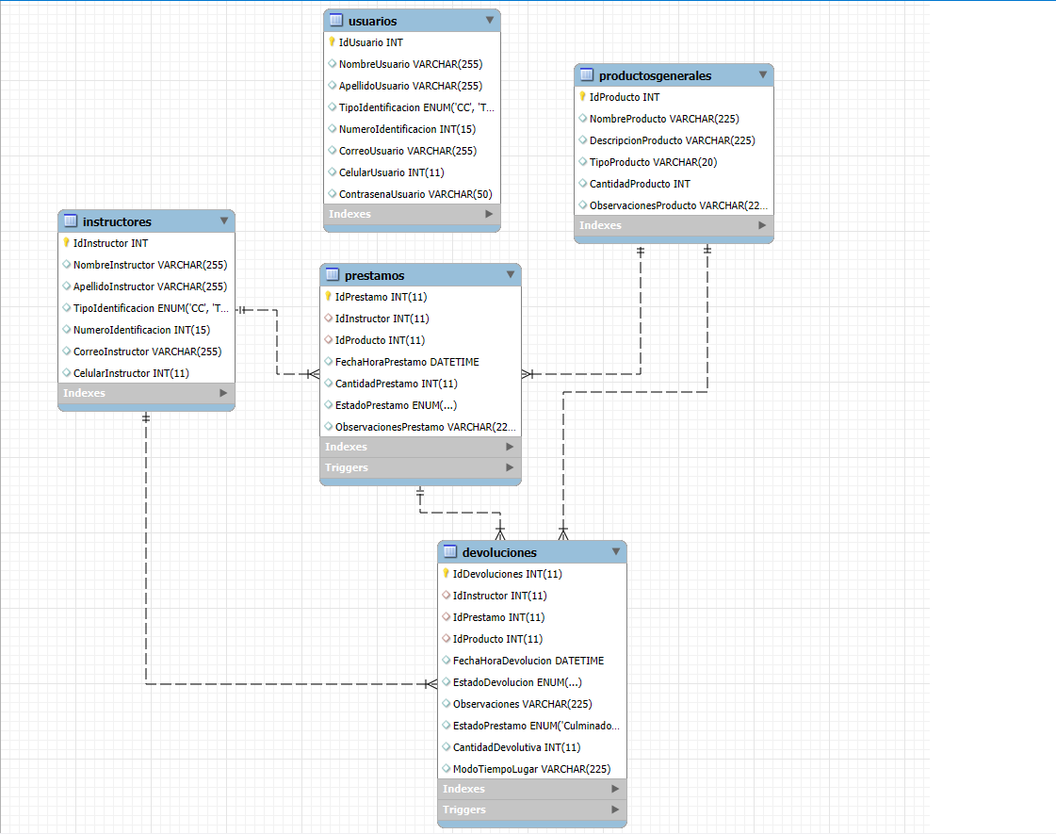

# DICCIONARIO DE DATOS DEL MODELO

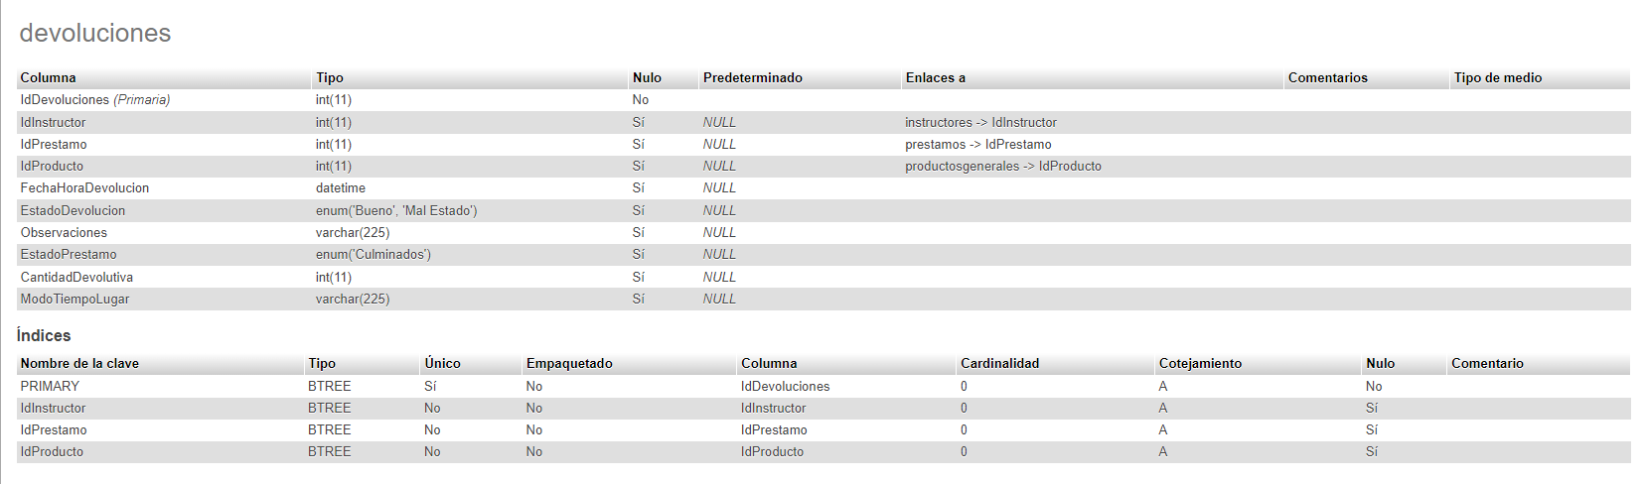

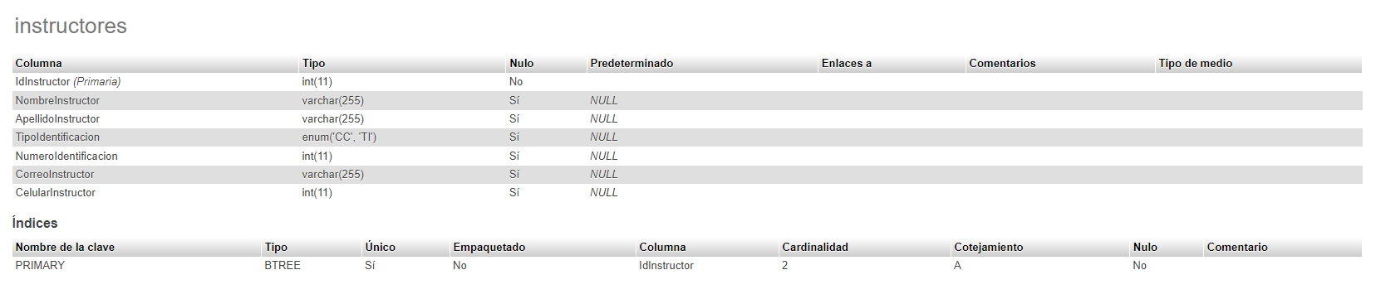

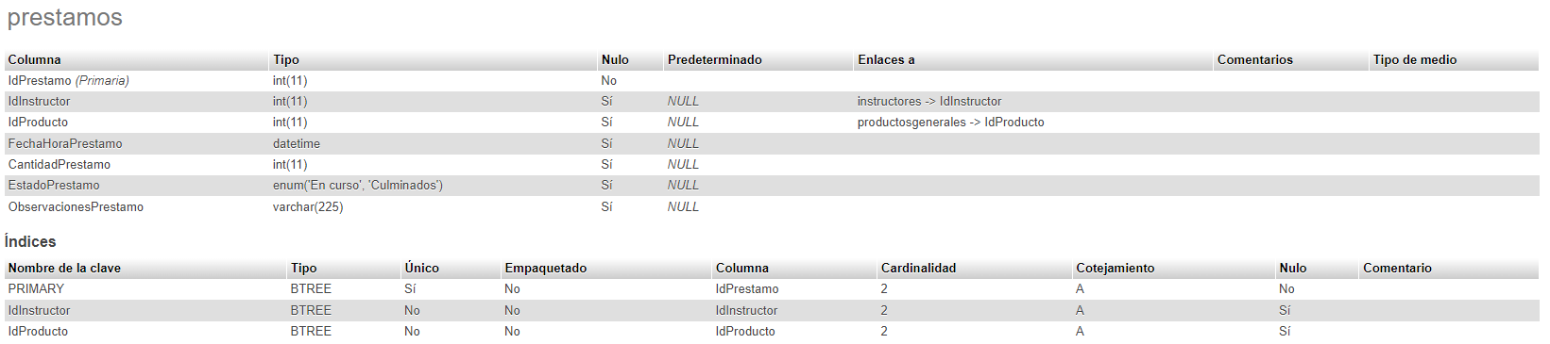

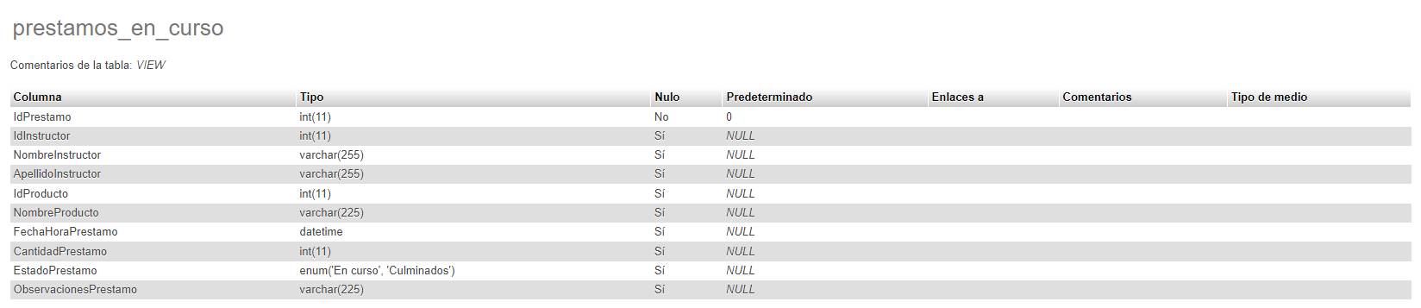

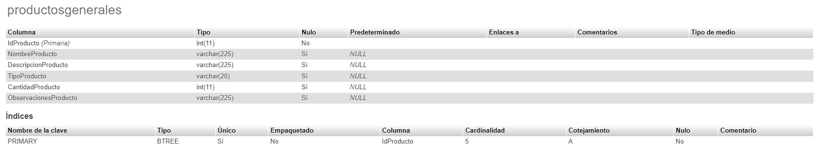

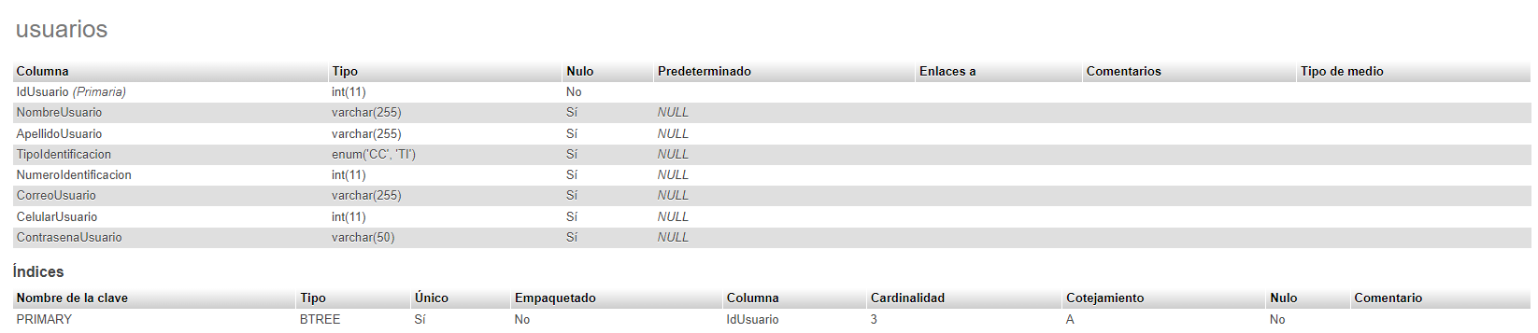

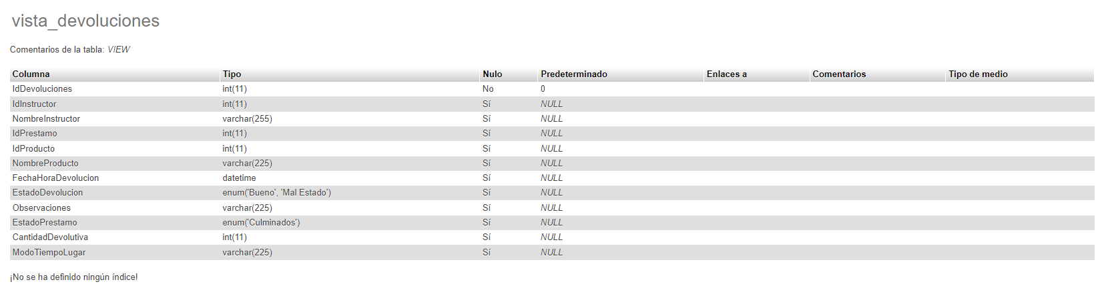

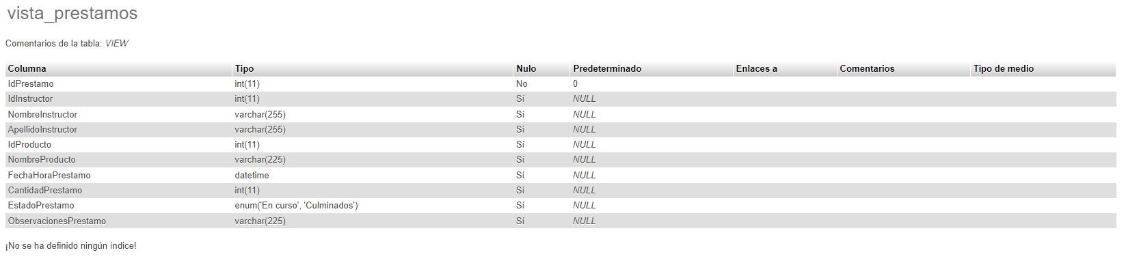

# 

# OBJETOS TIPO VISTA

**Escriba el nombre de la vista y haga una breve descripción de su funcionalidad.**

|  |  |
| --- | --- |
| Nombre | Descripción |
| EQUIRESUMEN | LISTA LA CANTIDAD DE ELEMENTOS DEL AMBIENTE |
| VEQUIPAMIENTO | LISTA LOS ELEMENTOS DEL AMBIENTE |
| VNOVEDAD | LISTA LAS NOVEDADES |
| VNOVEDADUNO | LISTA UNA NOVEDAD |

# OBJETOS TIPO PROCEDIMIENTOS Y FUNCIONES

**Escriba el nombre del objeto de acuerdo al tipo (PROCEDIMIENTO, FUNCION) y haga una breve descripción de su funcionalidad.**

|  |  |  |
| --- | --- | --- |
| Nombre | Tipo | Descripción |
|  |  |  |
|  |  |  |
|  |  |  |

# OBJETOS TIPO DESENCANADOR (DISPARADOR)

**Escriba el nombre del disparador, el tiempo (ANTES, DESPUES), evento donde se aplica (INSERT, UPDATE, DELETE), la tabla donde aplica y una breve descripción de su funcionalidad.**

|  |  |  |  |
| --- | --- | --- | --- |
| Nombre | Tipo | Tabla | Descripción |
|  |  |  |  |
|  |  |  |  |
|  |  |  |  |

# MODELO FISICO

**Coloque aquí el script SQL del modelo físico de la base de datos**

-- Drop database fabrica;

CREATE DATABASE fabrica;

USE fabrica;

SET SQL_MODE = "NO_AUTO_VALUE_ON_ZERO";

START TRANSACTION;

SET time_zone = "+00:00";

CREATE TABLE `devoluciones` (

`IdDevoluciones` int(11) NOT NULL,

`IdInstructor` int(11) DEFAULT NULL,

`IdPrestamo` int(11) DEFAULT NULL,

`IdProducto` int(11) DEFAULT NULL,

`FechaHoraDevolucion` datetime DEFAULT NULL,

`EstadoDevolucion` enum('Bueno', 'Mal Estado') DEFAULT NULL,

`Observaciones` varchar(225) DEFAULT NULL,

`EstadoPrestamo` enum('Culminados') DEFAULT NULL,

`CantidadDevolutiva` int(11) DEFAULT NULL,

`ModoTiempoLugar` varchar(225) DEFAULT NULL

) ENGINE=InnoDB DEFAULT CHARSET=utf8mb4;

SELECT * FROM devoluciones;

CREATE TABLE `prestamos` (

`IdPrestamo` int(11) NOT NULL,

`IdInstructor` int(11) DEFAULT NULL,

`IdProducto` int(11) DEFAULT NULL,

`FechaHoraPrestamo` datetime DEFAULT NULL,

`CantidadPrestamo` int(11) DEFAULT NULL,

`EstadoPrestamo` enum('En curso', 'Culminados') DEFAULT NULL,

`ObservacionesPrestamo` varchar(225) DEFAULT NULL

) ENGINE=InnoDB DEFAULT CHARSET=utf8mb4;

SELECT * FROM prestamos;

CREATE TABLE `productosgenerales` (

`IdProducto` int NOT NULL AUTO_INCREMENT,

`NombreProducto` varchar(225) DEFAULT NULL,

`DescripcionProducto` varchar(225) DEFAULT NULL,

`TipoProducto` varchar(20) DEFAULT NULL,

`CantidadProducto` int DEFAULT NULL,

`ObservacionesProducto` varchar(225) DEFAULT NULL,

PRIMARY KEY (`IdProducto`)

) ENGINE=InnoDB DEFAULT CHARSET=utf8mb4;

INSERT INTO productosgenerales (NombreProducto, DescripcionProducto, TipoProducto, CantidadProducto, ObservacionesProducto)

VALUES

('Marcador', 'Marcador Sharpee Negro', 'Consumibles', 10, 'NO BORRABLE'),

('Computador', 'PORTATIL APPLE', 'Devolutivos', 2, 'NO FUNCIONA LA LETRA S'),

('Cable LAN', '2 METROSxCaja', 'Consumibles', 15, 'N/A'),

('Mouse Logitech', 'Mouse referencia: 81927', 'Devolutivos', 4, 'BUEN ESTADO'),

('Borrador', 'Borrador tablero nuevo', 'Consumibles', 22, 'NUEVOS');

SELECT * FROM productosgenerales;

CREATE TABLE `usuarios` (

`IdUsuario` int NOT NULL AUTO_INCREMENT,

`NombreUsuario` varchar(255) DEFAULT NULL,

`ApellidoUsuario` varchar(255) DEFAULT NULL,

`TipoIdentificacion` enum('CC','TI') DEFAULT NULL,

`NumeroIdentificacion` int(20) DEFAULT NULL,

`CorreoUsuario` varchar(255) DEFAULT NULL,

`CelularUsuario` int(20) DEFAULT NULL,

`ContrasenaUsuario` varchar(50),

PRIMARY KEY (`IdUsuario`)

) ENGINE=InnoDB DEFAULT CHARSET=utf8mb4;

INSERT INTO usuarios (NombreUsuario, ApellidoUsuario, TipoIdentificacion, NumeroIdentificacion, CorreoUsuario, CelularUsuario, ContrasenaUsuario)

VALUES

('Santiago', 'Urrea', 'CC', 1031648741, 'santi@gmail.com', 3246016033, 'santi777'),

('Juan', 'Guzman', 'CC', 101781711, 'jp@gmail.com', 3105527890, 'jp777'),

-- Mas usuarios de prueba

('Juan', 'Cardenas', 'CC', 1131104356, 'juanchotv123@gmail.com', 3053577992, '123');

SELECT * FROM usuarios;

CREATE TABLE `instructores` (

`IdInstructor` int NOT NULL AUTO_INCREMENT,

`NombreInstructor` varchar(255) DEFAULT NULL,

`ApellidoInstructor` varchar(255) DEFAULT NULL,

`TipoIdentificacion` enum('CC','TI') DEFAULT NULL,

`NumeroIdentificacion` int(20) DEFAULT NULL,

`CorreoInstructor` varchar(255) DEFAULT NULL,

`CelularInstructor` int(11) DEFAULT NULL,

PRIMARY KEY (`IdInstructor`)

) ENGINE=InnoDB DEFAULT CHARSET=utf8mb4;

INSERT INTO instructores (NombreInstructor, ApellidoInstructor, TipoIdentificacion, NumeroIdentificacion, CorreoInstructor, CelularInstructor)

VALUES

('Uldarico', 'Andrade', 'CC', 30567429, 'uandrade@soy.sena.edu.co', 3246016033),

('Fernando', 'Galindo', 'CC', 72648591, 'fegasu@gmail.com', 3105527890),

-- Mas inserciones de prueba

('María', 'López', 'CC', 12345678, 'mlopez@example.com', 3101234567),

('Juan', 'Pérez', 'CC', 87654321, 'jperez@example.com', 3201234567),

('Ana', 'Gómez', 'CC', 11223344, 'agomez@example.com', 3001234567),

('Luis', 'Rodríguez', 'CC', 55667788, 'lrodriguez@example.com', 3107654321),

('Carla', 'Fernández', 'CC', 99887766, 'cfernandez@example.com', 3151234567),

('Pedro', 'Martínez', 'CC', 44556677, 'pmartinez@example.com', 3111234567),

('Lucía', 'Sánchez', 'CC', 33445566, 'lsanchez@example.com', 3121234567),

('Miguel', 'Ramírez', 'CC', 22334455, 'mramirez@example.com', 3131234567),

('Elena', 'Torres', 'CC', 66778899, 'etorres@example.com', 3141234567),

('Carlos', 'Vargas', 'CC', 88990011, 'cvargas@example.com', 3157654321);

SELECT * FROM instructores;

ALTER TABLE `devoluciones`

ADD PRIMARY KEY (`IdDevoluciones`),

ADD KEY `IdInstructor` (`IdInstructor`),

ADD KEY `IdPrestamo` (`IdPrestamo`),

ADD KEY `IdProducto` (`IdProducto`);

ALTER TABLE `prestamos`

ADD PRIMARY KEY (`IdPrestamo`),

ADD KEY `IdInstructor` (`IdInstructor`),

ADD KEY `IdProducto` (`IdProducto`);

select * from prestamos;

ALTER TABLE `devoluciones`

MODIFY `IdDevoluciones` int(11) NOT NULL AUTO_INCREMENT;

ALTER TABLE `prestamos`

MODIFY `IdPrestamo` int(11) NOT NULL AUTO_INCREMENT;

ALTER TABLE `productosgenerales`

MODIFY `IdProducto` int(11) NOT NULL AUTO_INCREMENT;

ALTER TABLE `usuarios`

MODIFY `IdUsuario` int(11) NOT NULL AUTO_INCREMENT;

ALTER TABLE `instructores`

MODIFY `IdInstructor` int(11) NOT NULL AUTO_INCREMENT;

ALTER TABLE `devoluciones`

ADD CONSTRAINT `devoluciones_ibfk_1` FOREIGN KEY (`IdInstructor`) REFERENCES `instructores` (`IdInstructor`),

ADD CONSTRAINT `devoluciones_ibfk_2` FOREIGN KEY (`IdPrestamo`) REFERENCES `prestamos` (`IdPrestamo`),

ADD CONSTRAINT `devoluciones_ibfk_3` FOREIGN KEY (`IdProducto`) REFERENCES `productosgenerales` (`IdProducto`);

ALTER TABLE `prestamos`

ADD CONSTRAINT `prestamos_ibfk_1` FOREIGN KEY (`IdInstructor`) REFERENCES `instructores` (`IdInstructor`),

ADD CONSTRAINT `prestamos_ibfk_2` FOREIGN KEY (`IdProducto`) REFERENCES `productosgenerales` (`IdProducto`);

INSERT INTO prestamos (IdInstructor, IdProducto, FechaHoraPrestamo, CantidadPrestamo, EstadoPrestamo, ObservacionesPrestamo)

VALUES

(1, 4, '2024-06-12 10:30:00', 1, 'En curso', 'N/A'),

(2, 1, '2024-06-12 10:30:00', 1, 'En curso', 'N/A');

SELECT * FROM prestamos;

CREATE VIEW vista_prestamos AS

SELECT p.IdPrestamo, p.IdInstructor, i.NombreInstructor, i.ApellidoInstructor, p.IdProducto, pg.NombreProducto, p.FechaHoraPrestamo, p.CantidadPrestamo, p.EstadoPrestamo, p.ObservacionesPrestamo

FROM prestamos p

JOIN productosgenerales pg ON p.IdProducto = pg.IdProducto

JOIN instructores i ON p.IdInstructor = i.IdInstructor;

SELECT * FROM vista_prestamos;

CREATE VIEW vista_devoluciones AS

SELECT

d.IdDevoluciones,

d.IdInstructor,

i.NombreInstructor,

d.IdPrestamo,

d.IdProducto,

pg.NombreProducto,

d.FechaHoraDevolucion,

d.EstadoDevolucion,

d.Observaciones,

d.EstadoPrestamo,

d.CantidadDevolutiva,

d.ModoTiempoLugar

FROM

devoluciones d

JOIN

instructores i ON d.IdInstructor = i.IdInstructor

JOIN

productosgenerales pg ON d.IdProducto = pg.IdProducto;

SELECT * FROM vista_devoluciones;

CREATE VIEW prestamos_en_curso AS

SELECT p.IdPrestamo, p.IdInstructor, i.NombreInstructor, i.ApellidoInstructor, p.IdProducto, pg.NombreProducto,

p.FechaHoraPrestamo, p.CantidadPrestamo, p.EstadoPrestamo, p.ObservacionesPrestamo

FROM prestamos p

JOIN productosgenerales pg ON p.IdProducto = pg.IdProducto

JOIN instructores i ON p.IdInstructor = i.IdInstructor

WHERE p.EstadoPrestamo = 'En curso';

SELECT * FROM prestamos_en_curso;

DELIMITER //

CREATE TRIGGER actualizar_estado_prestamo

AFTER INSERT ON devoluciones

FOR EACH ROW

BEGIN

IF NEW.EstadoPrestamo = 'Culminados' THEN

UPDATE prestamos

SET EstadoPrestamo = 'Culminados'

WHERE IdProducto = NEW.IdProducto;

END IF;

END;

//

DELIMITER ;

DELIMITER //

CREATE TRIGGER actualizar_cantidad_producto

AFTER INSERT ON devoluciones

FOR EACH ROW

BEGIN

UPDATE productosgenerales

SET CantidadProducto = CantidadProducto + NEW.CantidadDevolutiva

WHERE IdProducto = NEW.IdProducto;

END;

//

DELIMITER ;

DELIMITER //

CREATE TRIGGER restar_cantidad_producto

AFTER INSERT ON prestamos

FOR EACH ROW

BEGIN

UPDATE productosgenerales

SET CantidadProducto = CantidadProducto - NEW.CantidadPrestamo

WHERE IdProducto = NEW.IdProducto;

END;

//

DELIMITER ;

COMMIT;

**PUNTAJE TOTAL OBTENIDO: ________________ APROBÓ: SI ( ) NO ( ) PRESENTA PDM : SI ( ) NO ( )**

_________________________________  
 **VoBo FIRMA DEL LÍDER DEL PROYECTO**